Самоанализ спортивного праздника
«Зимние игры»
Цель: развить интерес к зимним видам спорта посредством эстафет и конкурсов.
Задачи: развивать ловкость, скорость, взаимовыручку, дружбу, сплоченность, желание заниматься спортом.
Оборудование: фишки, обручи, снежинка из картона, сосулька из одноразовых стаканов, лыжи из картона, валенки, снежки из ваты.

22 января 2016 года, в нашей группе прошел спортивный праздник «Зимние игры». В начале праздника мы провели разминку в ходьбе по кругу: на носках, на пяточках, внешней стороне стопы, внутренней, парами «катание на санях», на коньках, лёгкий бег.
Дети разделились на две команды: «Снежинки» и «Сосульки», и мы провели спортивные соревнования.
В проведении эстафет нам помогали сказочные герои: Снеговик, Дед Мороз, который был членом жюри.

«Передача сосулек и снежинок»
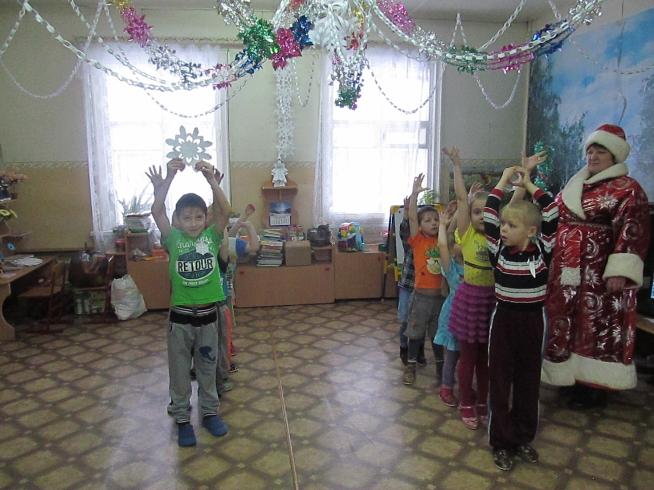

«На лыжах»

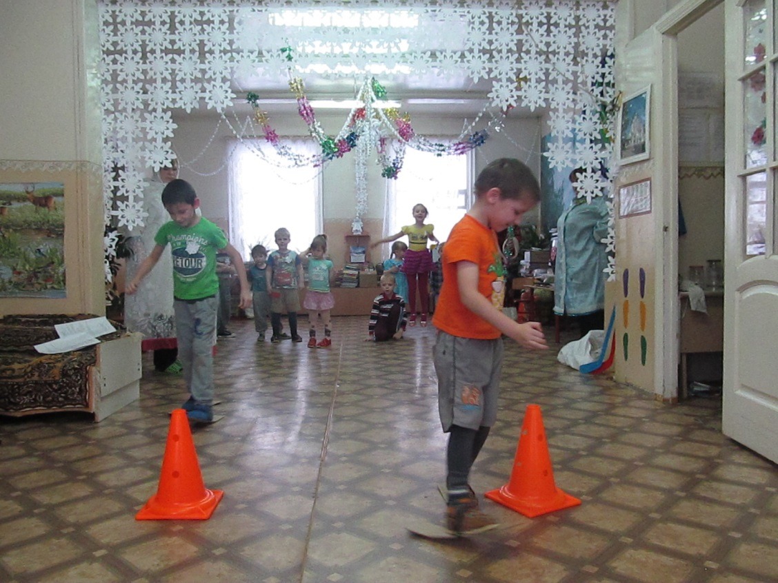

«Собери снеговика»
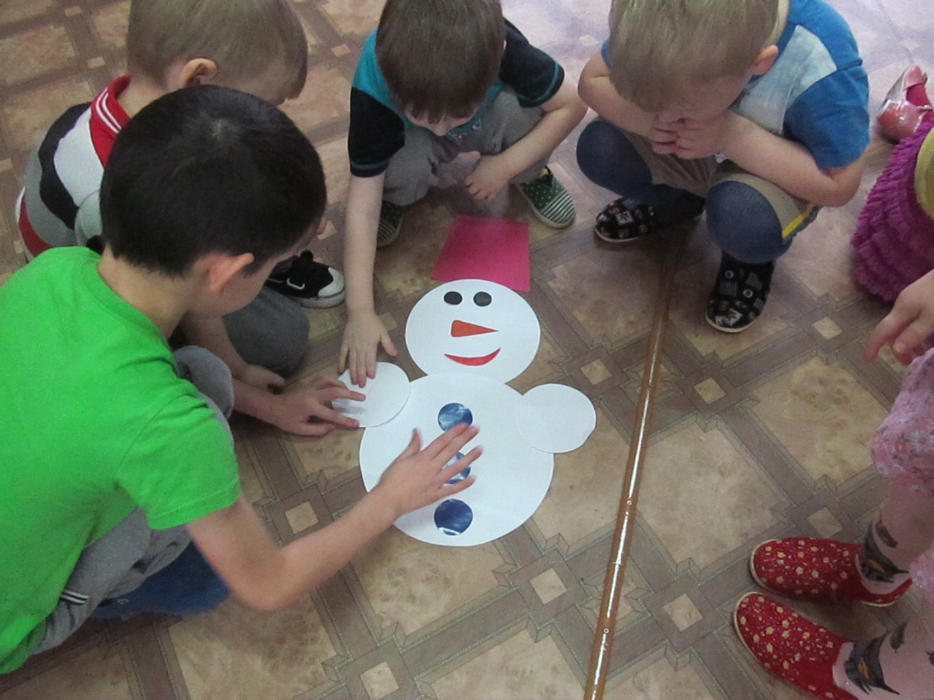

«Передай валенок»
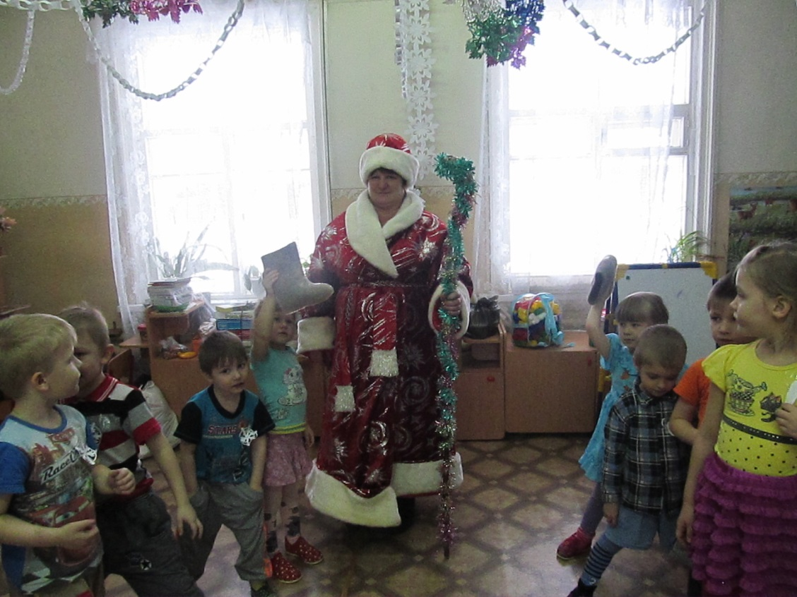

«Попади снежком в цель»

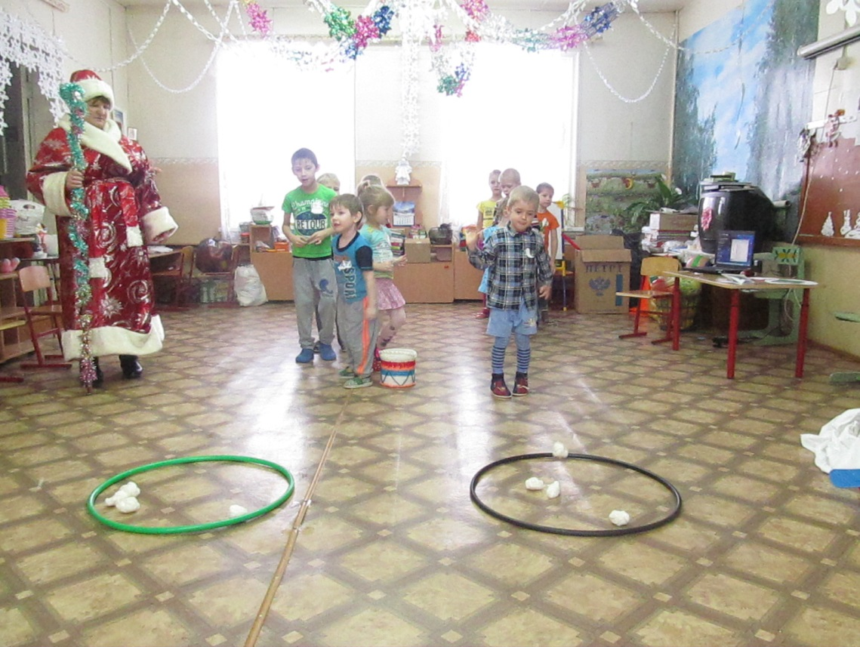

«Хоккей с мячом»

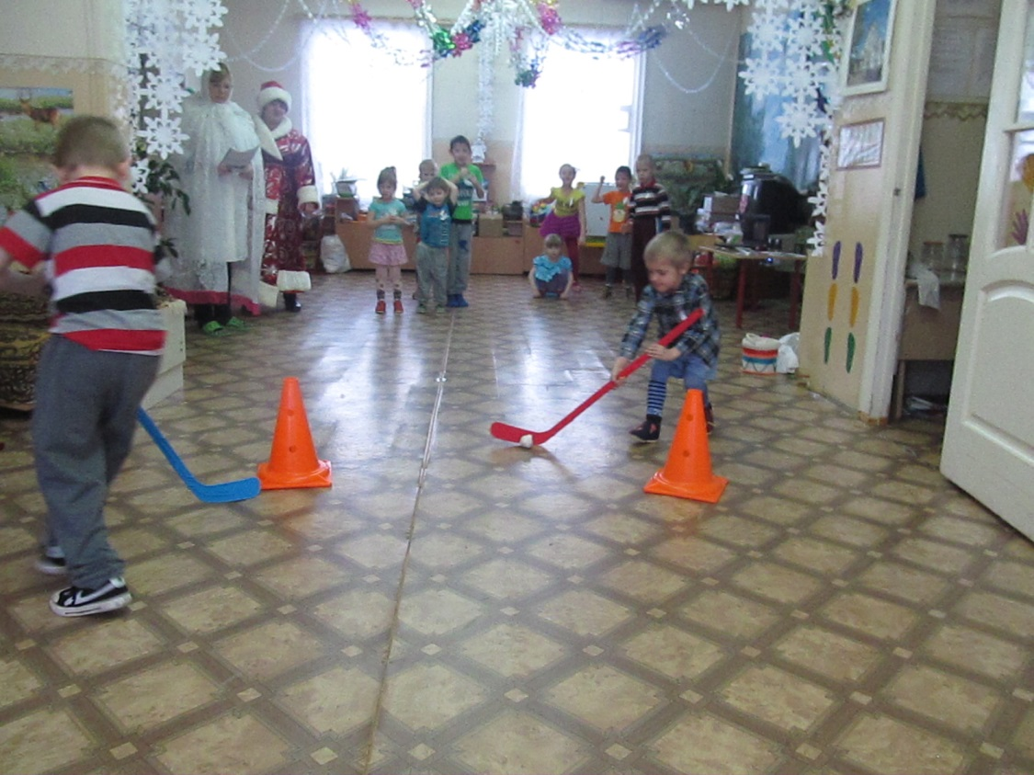

«Сугробы»
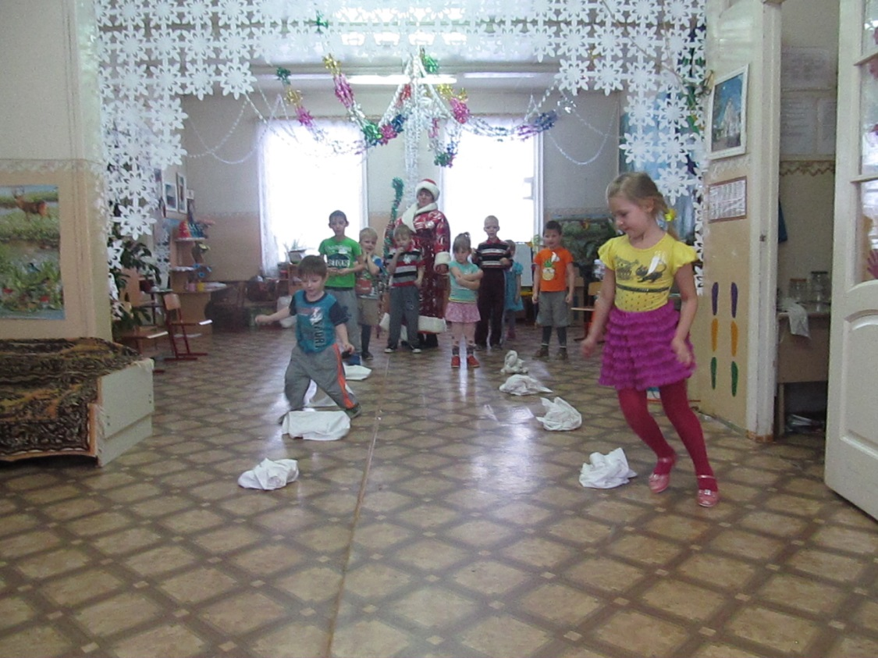

Во время соревнований к нам пришла Баба Яга. Она не стала играть с ребятами, а легла поспать, считая, что заниматься спортом - это плохо.

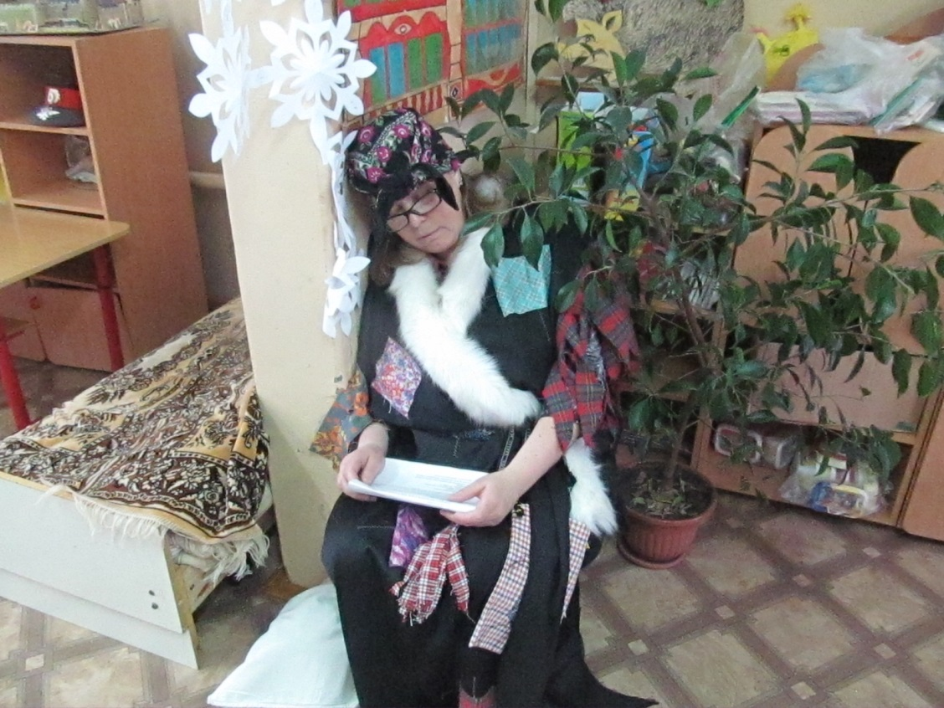

Но ребята решили разбудить и развеселить Бабу Ягу.
Танец «Гиподинамия»
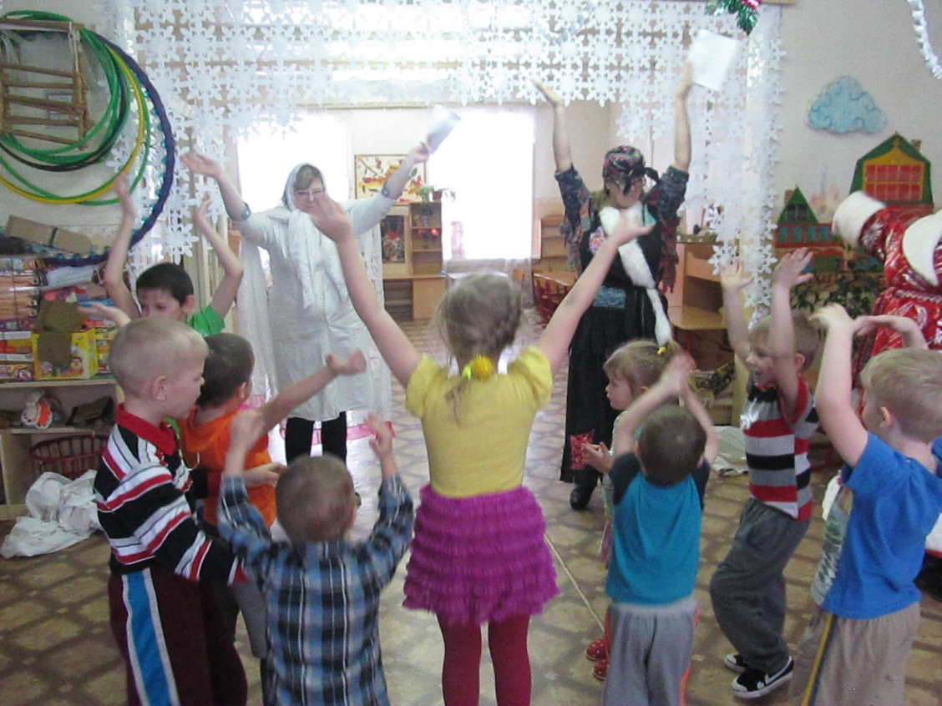

В конце праздника подвели итоги. Победила дружба.
